Встреча с сотрудником ГИБДД

«ДОРОЖНАЯ АЗБУКА В ДЕТСКОМ САДУ»
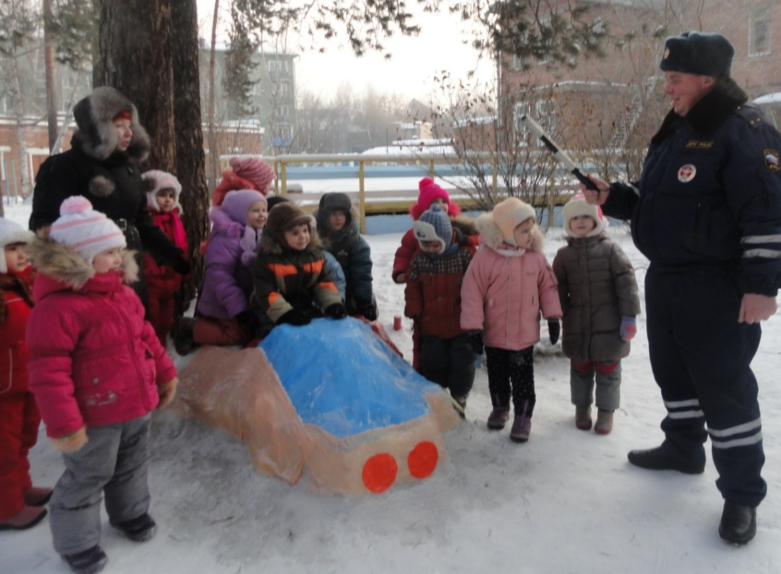

С каждым годом интенсивность движения транспорта увеличивается, растет автопарк. В связи с этим особое значение придается обеспечению безопасности на дорогах. Обучение детей правильному поведению на дорогах необходимо начинать с раннего возраста. Задача педагогов и родителей – воспитать из сегодняшних дошкольников грамотных и дисциплинированных участников дорожного движения.
В МАДОУ № 67 вопросу безопасности детей на улицах и дорогах уделяется большое внимание. Профилактика детского дорожно-транспортного травматизма – проблема всего общества. Она должна решаться общими усилиями. Профилактика дорожно-транспортного травматизма осуществляется в трех направлениях: с педагогами, детьми и их родителями. Работа ведется ежедневно и систематически на основе разработанной системы планирования.
Так, 26 января 2022 года, ребятишки группы №6 встретились с сотрудником ГУОБДД МВД России по г. Ангарску. Он уверен, что создание условий для формирования у детей устойчивых навыков безопасного поведения на улицах и дорогах – это самое главное. В целях обогащения развивающей среды в группе подобрана и систематизирована литература для дошкольников, педагогов и родителей. В группе оформлен тематический уголок "Азбука безопасности" широко представлен наглядный и демонстрационный материал, изготовлены атрибуты и пособия для проведения занятий, планшеты, схемы, дидактические игры, костюмы и атрибуты, оформлены стенды. В последнее время в работе с детьми использовались нетрадиционные мероприятия: тематическая неделя по ПДД, КВН, турниры, акции.
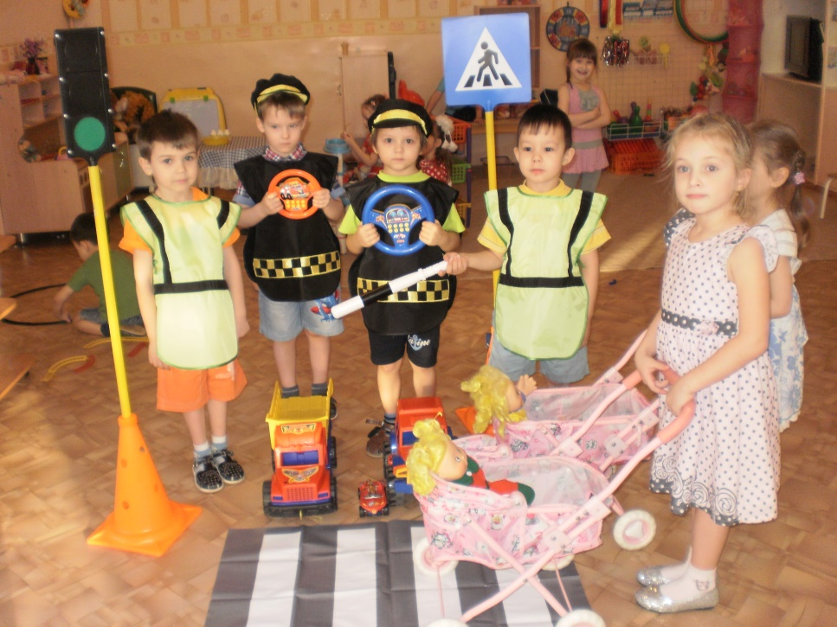

Сотрудник ГИБДД, присутствовал на мероприятии «Дорожная азбука». Он не только увидел, что дети знают дорожные знаки, но и понимают их схематическое изображение для правильной ориентации на улицах и дорогах. Виктор Петрович отметил, что «формировать у детей навыки и умения наблюдения за дорожной обстановкой и предвидеть опасные ситуации, умения обходить их, а в случае попадания в такие ситуации выходить из них с меньшим вредом для себя и окружающих - это не всё, нужно воспитывать дисциплинированность и сознательное выполнение правил дорожного движения, культуру поведения в дорожно- транспортном процессе».
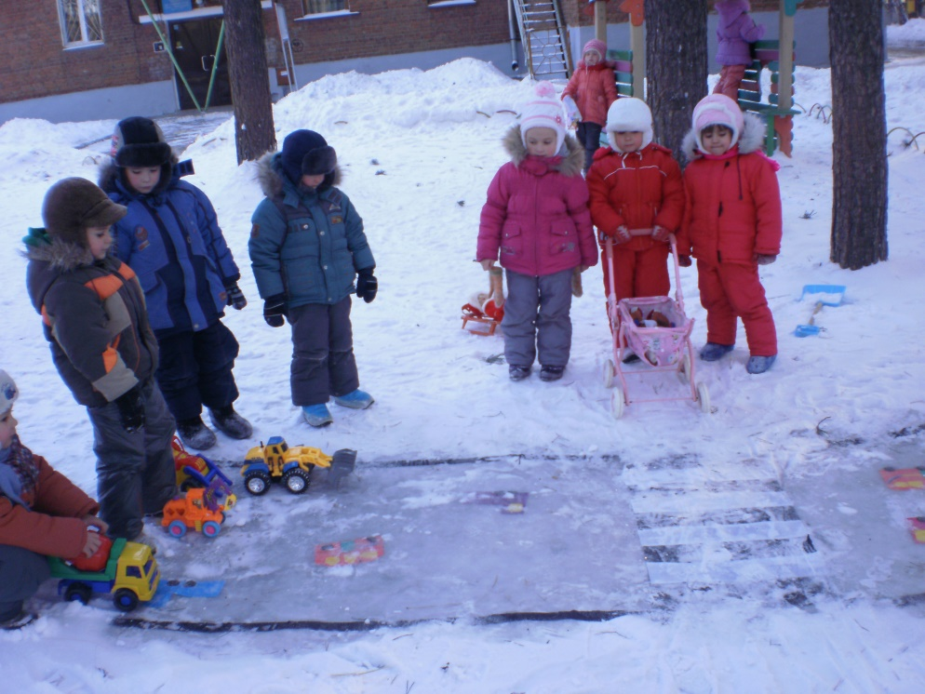

Для работы с детьми разрабатываются: перспективный план занятий по правилам дорожного движения, план-программа тематической недели, программа занятий на транспортной площадке, перспективный план дидактических игр по правилам дорожного движения. Эффективное взаимодействие с родителями воспитанников по данному разделу деятельности ДОУ происходит на основе перспективного плана работы с родителями, плана ¬программы обучения родителей методам формирования детей навыков безопасного поведения на улицах и дорогах.

